2. Množiny
- Množina, prvky množiny, spôsoby určovania množín, vzťahy medzi množinami
- operácie s množinami, prázdna a neprázdna množina, konečná a nekonečná množina
- Vennove diagramy, intervaly a operácie s nimi, číselné množiny
––––––––––––––––––––––––––––––––––––––––––––––––––––––––––––––––––––––
Množina je súbor objektov, ktoré majú určitú vlastnosť. Množina je určená, ak o každom objekte množiny – prvku množiny – sa dá jednoznačne rozhodnúť, či danú vlastnosť V má alebo nemá(či do uvedenej množiny patrí alebo nepatrí).
Objekty, ktoré do množiny patria sa nazývajú prvky množiny.
x – prvok, A – množina 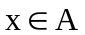(x je prvkom A) 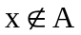(x nepatrí do A)
Množiny môžu byť určené:
- vymenovaním prvkov: A={a,b,1}
- určením charakteristických vlastností prvkov: 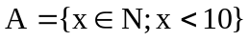
Prázdna množina neobsahuje žiadny prvok 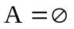
Konečné množiny majú konečný počet prvkov 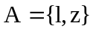
Počet prvkov v množine = mohutnosť množiny vyjadrujeme prirodzeným číslom |A | = 2
Počet prvkov: 1. ak 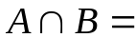∅ tak 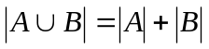
2. 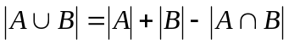 práve vtedy keď 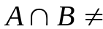∅
3.

Nekonečné množiny majú nekonečný počet prvkov – napr. číselné množiny R, Z, N, Q…
Graficky sa množiny znázorňujú pomocou množinových diagramov -Vennove diagramy.

Vzťahy medzi množinami
1. Vzťah inklúzie (byť podmnožinou) 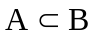
Množina A sa nazýva podmnožinou množiny B, ak každý prvok množiny A je zároveň prvkom mnžiny B.
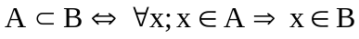
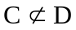 - množina C nie je podmnožinou množiny D
Každá množina má dve vlastné podmnožiny: prázdnu 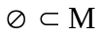, a samú seba 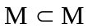.
2. Rovnosť množín 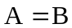
Ak pre dve množiny A,B platia súčasne vzťahy a 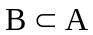, hovoríme, že množiny A,B sa rovnajú. Obsahujú rovnaké prvky.
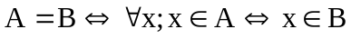
Operácie medzi množinami
Zjednotenie množín A,B je množina 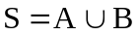, ktorá obsahuje práve tie prvky, ktoré patria aspoň do jednej z množín.
Prienik množín A,B je množina 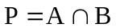, ktorá obsahuje práve tie prvky, ktoré patria súčasne do obidvoch množín A,B.
Rozdiel množín A,B je množina 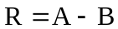, ktorá obsahuje práve tie prvky, ktoré sú prvkami množiny A a nie sú prvkami množiny B.
Doplnok množiny(komplement) A vzhľadom na základnú množinu Z je množina všetkých prvkov, ktoré do A nepatria a patria do Z.
Disjunktné množiny sú práve vtedy, ak ich prienik je .
de Morganove pravidlá:
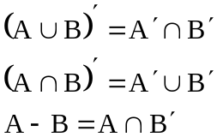
VLASTNOSTI MNOŽINOVÝCH OPERÁCIÍ
- každá množina je podmnožinou seba samej 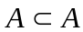
- metóda dôkazu rovnosti dvoch množín 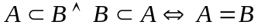
- 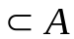; A ∪ = A; A ∪ A = A; A ∩ = ; A ∩ A = A
- zjednotenie je komutatívne A ∪ B = B ∪ A;
- zjednotenie je asociatívne (A∪ B ) ∪ C = A ∪ (B ∪ C)
- prienik je komutatívny
- prienik je asociatívny
Intervaly sú číselné množiny s nekonečným počtom prvkov. Intervalmi zobrazujeme množinu reálnych čísel,
Uzavretý interval 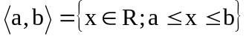

Otvorený interval 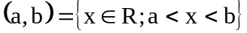

Polouzavretý interval 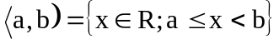

Neohraničené intervaly 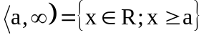

S intervalmi robíme operácie a skúmame vzťahy medzi nimi tak, ako s množinami.
Číselné množiny: R – množina reálnych čísel, Z – množina celých čísel, N – množina prirodzených čísel, C – množina komplexnýxh čísel, Q – množina racionálnych čísel

Vennove diagramy – znázornenie množín

- 2 množiny - 3 množiny

